EMEI JARDIM SANTA EMÍLIA
PROFESSORAS: RENATA E PATRICIA - JDI A/B

PLANEJAMENTO: 05 A 09/07/2021

OLÁ CRIANÇAS....MAIS UMA SEMANA INICIANDO...DESTA VEZ COM UM TEMA MUITO FOFO...ANIMAIS.
VENHAM COMIGO ENTÃO!!!!

5/7- VÍDEO: ANIMAIS VERTEBRADOS E INVERTEBRADOS PARA CRIANÇAS (VÍDEOS EDUCATIVOS)
https://youtu.be/gpnix8R3gXc
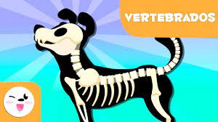
ATIVIDADE: PESQUISE, RECORTE E COLE FIGURAS DE ANIMAIS QUE:
VOAM-NADAM-ANDAM
6/7-VÍDEO: CICLO DA VIDA DE UMA BORBOLETA
https://youtu.be/tA6CuBb5Z9w
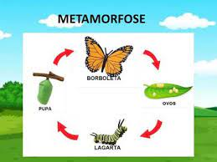

ATIVIDADE: MONTAR A FIGURA DE UMA BORBOLETA UTILIZANDO FIGURAS GEOMÉTRICAS
7/7- VÍDEO: PEIXES PARA CRIANÇAS-ANIMAIS VERTEBRADOS-CIÊNCIAS PARA CRIANÇAS
https://youtu.be/Z_9VePVCyZk
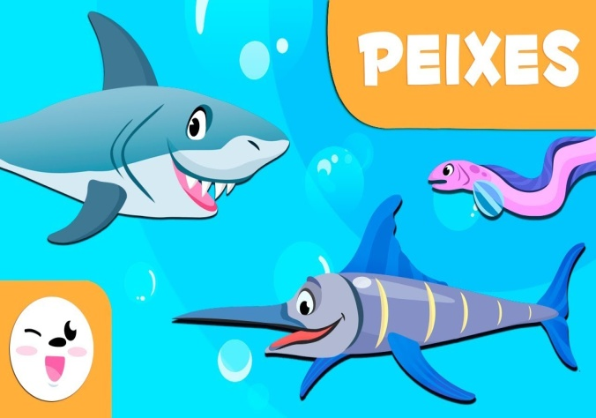

ATIVIDADE: MONTAGEM DE PEIXE ARTICULADO- VÍDEO DA PROFESSORA
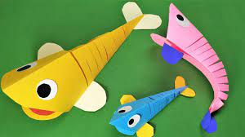

8/7- AVES PARA CRIANÇAS- ANIMAIS VERTEBRADOS- CIÊNCIAS PARA CRIANÇAS
https://youtu.be/jvw1pS5DgKY
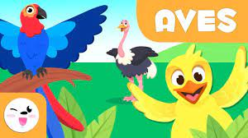

ATIVIDADE: PESQUISE RECORTE E COLE FIGURAS DE ANIMAIS COM....
PÊLOS-PENAS-ESCAMAS
9/7- FERIADO

EMEI JARDIM SANTA EMÍLIA
PROFESSORAS: RENATA E PATRÍCIA - JDI A/B

OLÁ CRIANÇAS!!! TUDO BEM COM VOCÊS?

ESPERO QUE SIM!

NESSA SEMANA VAMOS DAR CONTINUIDADE AO TEMA ANIMAIS, POIS TEMOS MUITAS COISAS AINDA PRA FALAR SOBRE ELES... NÃO É MESMO?
VAMOS PESQUISAR ENTÃO...

12/07

VÍDEO: “OS ANIMAIS DOMÉSTICOS OU SELVAGENS”

https://youtu.be/3H6VFo0Csok

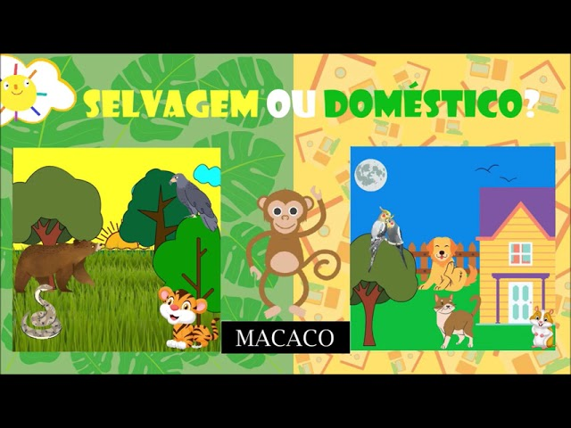

ATIVIDADE: DESENHAR ANIMAIS SEPARANDO OS DOMÉSTICOS DOS SELVAGENS.
13/07

VÍDEO: “JACARÉ DE ESTIMAÇÃO”

https://youtu.be/FOzpGy45mQM

ATIVIDADE: FILMAR ANIMALZINHO DE ESTIMAÇÃO (PODE SER DE PELÚCIA) E INFORMAR:

- NOME DO BICHINHO;

- DO QUE SE ALIMENTA;

- COMO BRINCA COM ELE;

- QUEM LEVOU PRA CASA O ANIMAL;

- NASCEU DE DENTRO DO OVO OU DA BARRIGA DA MAMÃE DELE.

14/07

VÍDEO: ”ANIMAIS MAMÍFEROS E ANIMAIS OVÍPAROS”

https://youtu.be/N2ifJlsytFc

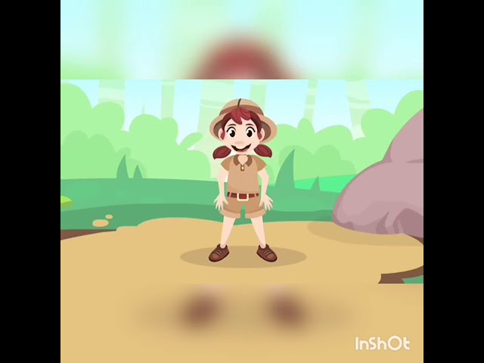

ATIVIDADE: SELECIONAR ANIMAIS DE BRINQUEDOS OU FIGURAS E CLASSIFICA-LOS QUANTO AO SEU NASCI MENTO.

OVÍPAROS MAMÍFEROS
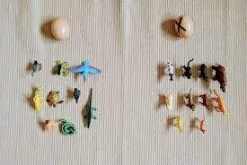

15/07

VÍDEO: “ALFABETO DOS ANIMAIS COM OS SONS”

https://youtu.be/UxReNP-GuuU

ATIVIDADE: FAZER UMA LISTA DE ANIMAIS PREFERIDOS. IDENTIFICAR LETRA INICIAL DAS PALAVRAS E QUANTIFICA-LAS.

EXEMPLOS:

GATO G 4

ARARA A 5

HIPOPÓTAMO H 10
16/07

VÍDEO: “A CASA DOS ANIMAIS”

https://youtu.be/4WOdgz2OXnQ

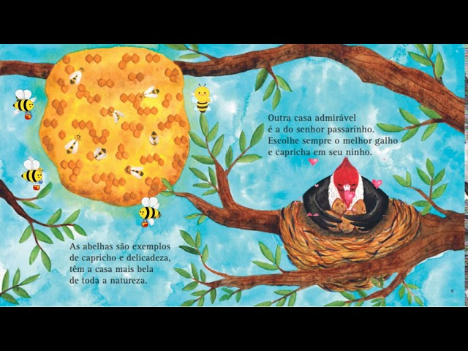

ATIVIDADE: APÓS OUVIR A HISTÓRIA ACIMA IMITAR OS ANIMAIS PARA QUE UMA PESSOA IDENTIFIQUE.
USE SUA IMAGINAÇÃO...

